青少年软件编程（图形化）等级考试（4级）
2024年3月 满分100分
姓名：＿＿＿＿＿＿ 准考证号：＿＿＿＿＿＿＿＿ 得分：＿＿＿＿＿＿

一、单选题（共10题，共30分）
1．圆点角色的程序如下图1所示（角色默认方向90），运行程序，输入“HLHLHLHL”后得到的结果如下图2所示，如果想得到下图3中的结果，应该输入的字符串是？（ ）
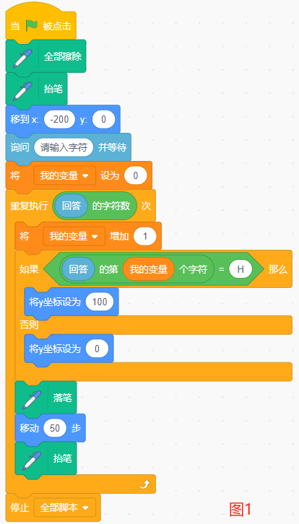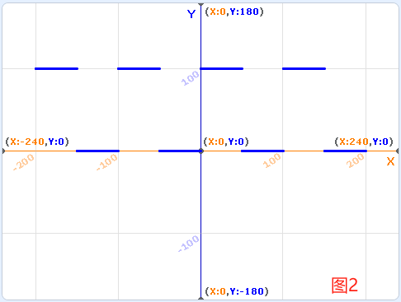
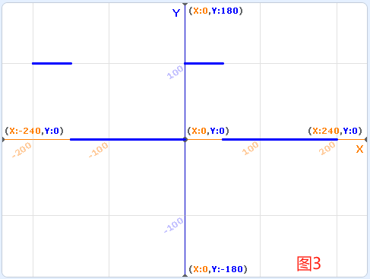
A．HLLLHLLL
B．LLLLLLLL
C．LLHHLLHH
D．LLLHLLLH

2．运行程序后，分别输入3、2、1，小猫会说什么？（ ）
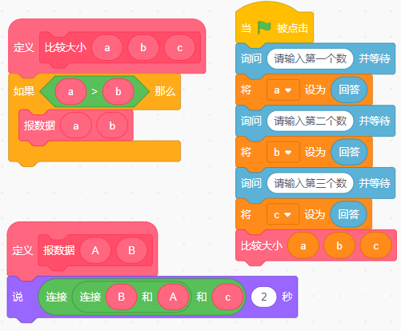
A．321
B．231
C．123
D．230

3．鸡和兔一共有34只，共有96条腿，想求出鸡、兔各有几只，程序中空白的部分应该分别填入？（ ）
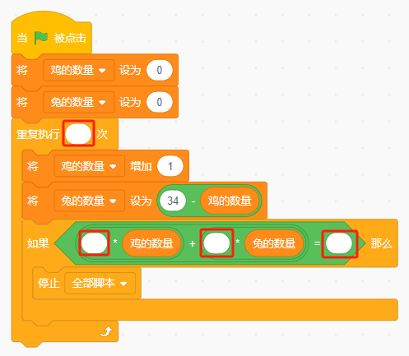
A．96 2 4 34
B．96 4 2 34
C．34 4 2 96
D．34 2 4 96

4．Abby为了提高自己和同学信息交流的安全性，和同学约定了一套加密方法：用数字代替字母，01代表A，02代表B，以此类推，26代表Z。如下图所示，角色Avery的回答是什么？（ ）
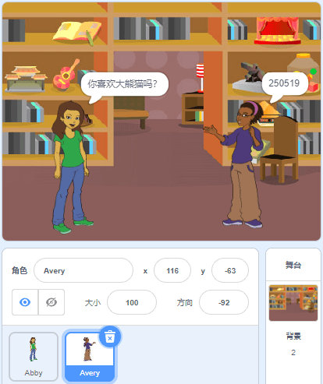
A．BEDAI
B．NO
C．XIHUAN
D．YES

5．使用冒泡排序法对下面列表中的数据进行从小到大排序，第一轮冒泡排序之后，列表中的数据，会发生什么变化？（ ）
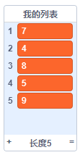
A．  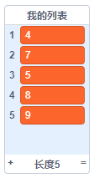 | B．  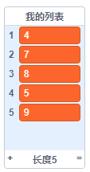
C．  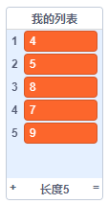 | D．  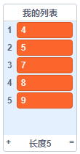

6．运行程序后，变量“mul”的值是？（ ）
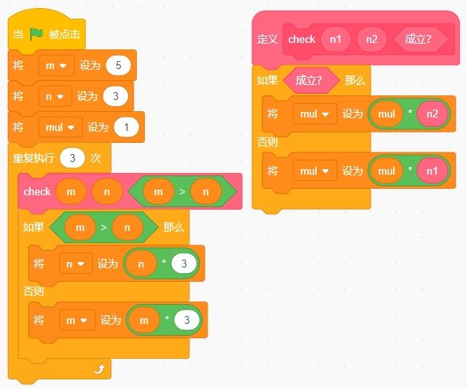
A．45
B．135
C．225
D．675

7．跳绳测评标准是一分钟内跳17个为及格，一分钟跳103个及以上为优秀。下列哪组积木可以判断成绩为优秀？（ ）
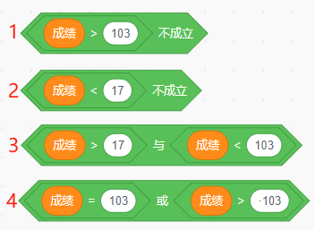
A．1
B．2
C．3
D．4

8．下列程序可以用来计算出租车的车费，行驶10千米需要的车费是？（ ）
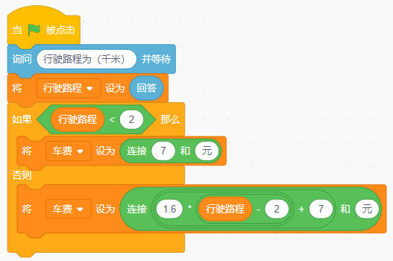
A．6.6元
B．7元
C．19.8元
D．21元

9．运行程序后，列表的第4项是？（ ）
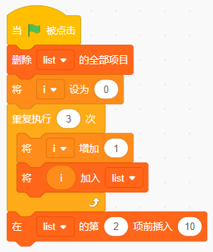
A．3
B．1
C．10
D．2

10．检验一个数是否是10的倍数，则在下列程序空白处将n设为？（ ）
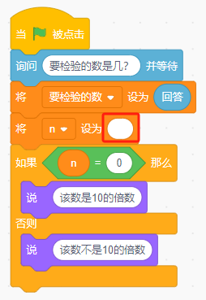
A．  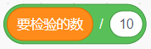 | B．  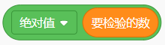
C．  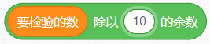 | D．  

二、判断题（共10题，共20分）
11．下列程序能判断输入的诗句中是否包含“月”字，包含说“回答正确”，不包含说“回答错误” 。（ ）
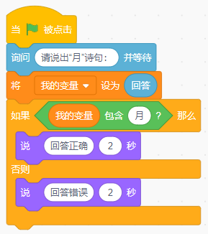

12．设计一个炮弹打鱼的游戏， 右图是炮弹的程序，不管点击舞台多少次都能发射出炮弹。（ ）
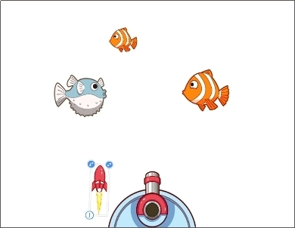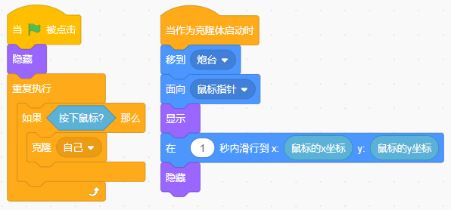

13．列表“会员手机号”存放一组手机号，下列程序可以统计出包含“66”和“99”的手机号的数量。（ ）
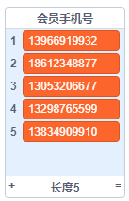
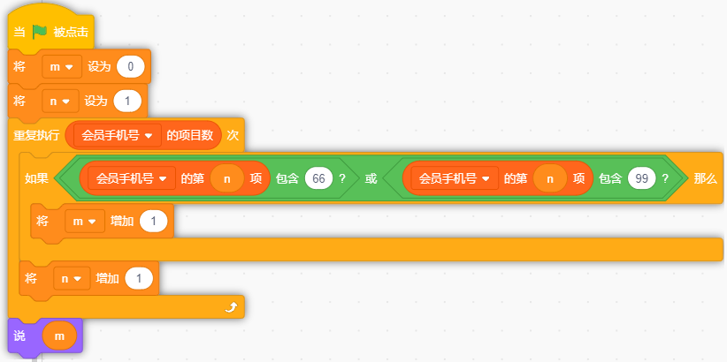

14．运行程序后，变量“ave”的值为6。（ ）
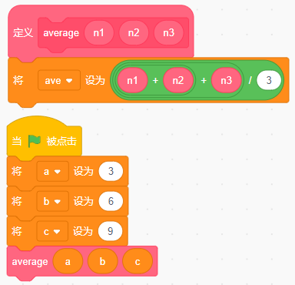

15．变量“我的变量”初始值为0，运行程序后，“我的变量”值为5。（ ）
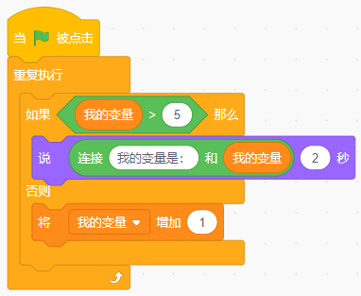

16．运行程序，输入“WOAIXUEBIANCHENG”，角色说出的值是16。（ ）
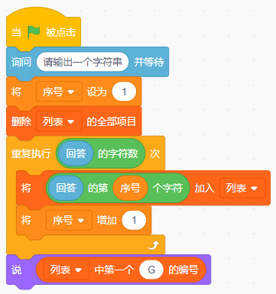

17．运行程序后，角色会说出0到18之间，包括0和18的一个整数。（ ）
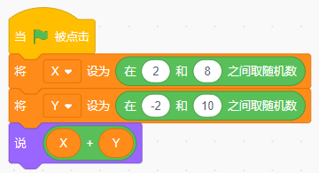

18．在一个列表中，可以重复添加相同内容的项，添加后，这些项的编号也相同。（ ）

19．下列积木的结果是true。（ ）
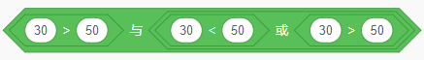

20．默认小猫角色，运行程序后，舞台上会看到5只小猫。（ ）
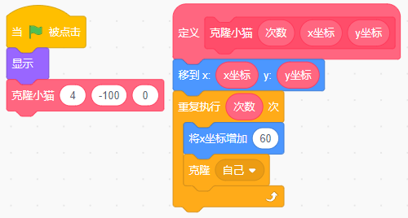

三、编程题（共4题，共50分）
21．图章画图
1.准备工作
（1）删除默认小猫角色，添加角色Ball；
（1）默认白色背景。
2.功能实现
（1）点击绿旗，角色Ball大小为50，初始位置在舞台中央，询问：“请输入3到9之间的整数”；
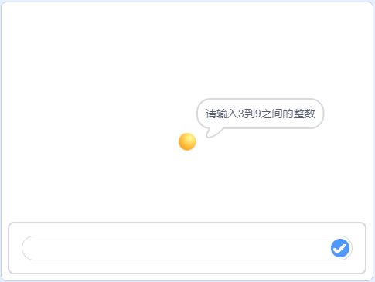
（2）输入数字后，舞台上出现小球构成的等腰三角形，例如：输入6，出现如下图所示6行小球，第一行1个，第二行3个，第三行5个，以此类推；
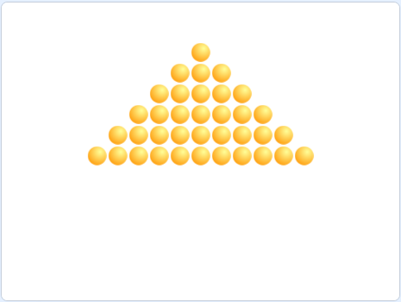
（3）
注意：输入数字9后，小球三角形图案不能超出舞台。
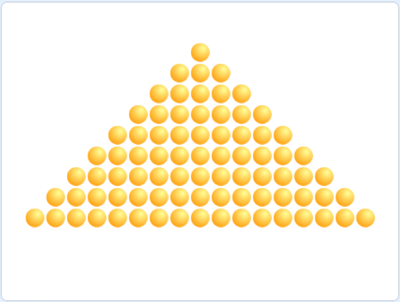

22．根据身份证号码识别是否优先选择火车下铺
订票网站可以为超过60岁（包含60岁）的老人优先选择卧铺的下铺铺位。根据身份证号码自动判断是否可以优先选择下铺。例如：输入正确的身份证格式：370232199002111036，其中1990表示其出生的年份，其不可以优先选择下铺。
1.准备工作
（1）默认小猫角色；
（2）默认白色背景。
2.功能实现
（1）点击绿旗，询问“请输入身份证号码？”；
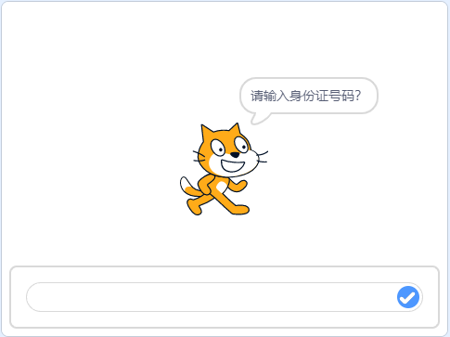
（2）验证身份证号码的合法性，如果不合法，小猫说“输入不合法”2秒，程序结束；（注意，身份证号码合法条件：全部必须为数字，不能有标点符号和字母； 长度必须是18位，仅需验证这两个条件）
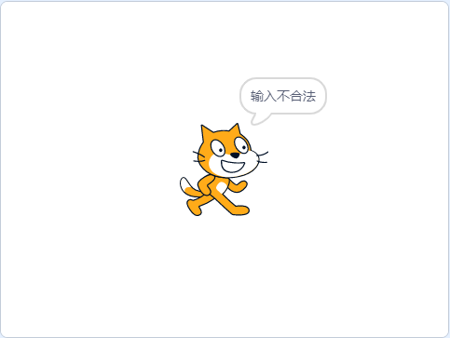
（3）验证合法后，判断是否年龄超过60岁（包括60岁）；
（4）如果计算出的年龄大于或等于60岁，小猫说出“优先选择下铺”2秒；否则，说“不满足条件”2秒。
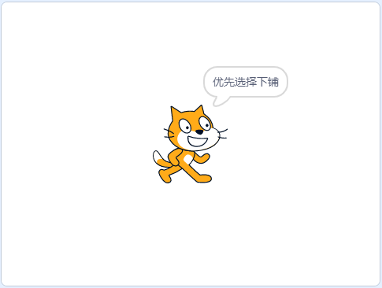

23．求和
1.准备工作
（1）默认小猫角色；
（2）默认白色背景。
2.功能实现
（1）能够使用循环和变量，遍历1到200的每个整数，查找出所有能被2和5整除的数；
（2）小猫说出满足条件的这些数的和。
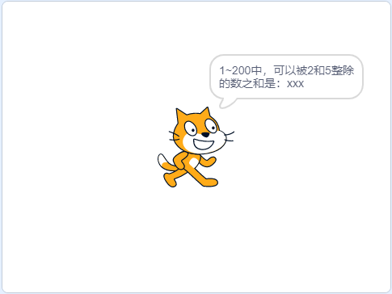

24．列表排序
生成5个1到50的随机整数，加入到列表1中，按照从大到小的顺序将它们依次移到列表2中。
1.准备工作
（1）默认小猫角色。
2.功能实现
（1）点击绿旗，生成5个1到50的随机整数，列表2中内容为空；
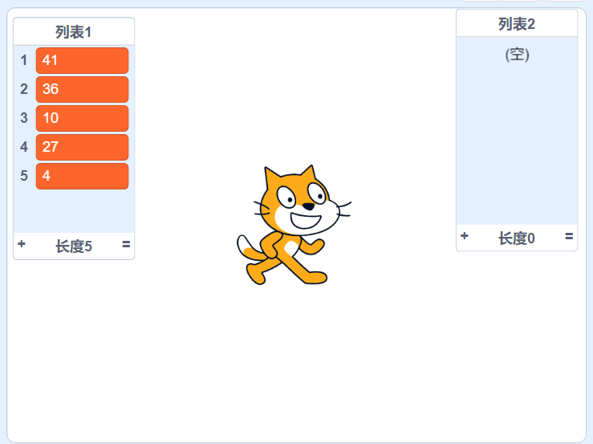
（2）小猫说“3秒后开始处理数据”3秒；
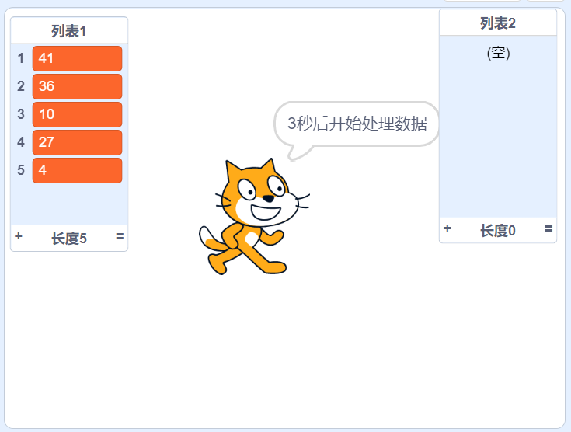
（3）每间隔1秒钟，都将列表1中当前最大的一个数字移动到列表2中；
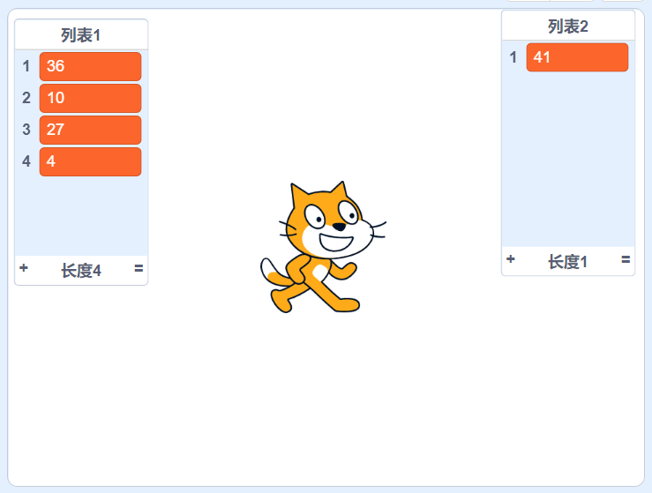
（4）当列表1为空后，列表2中的数据应从大到小排列，小猫说“处理完啦”2秒，程序结束。
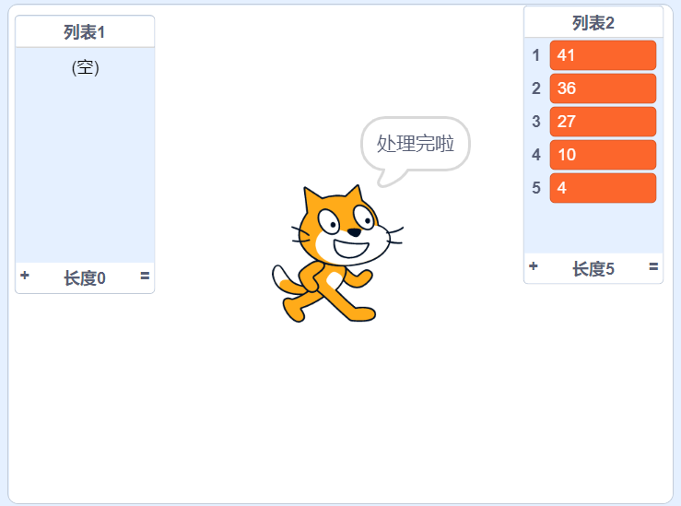

参考答案
一、单选题（共10题，共30分）
1．A | 2．D | 3．D | 4．D | 5．A
6．B | 7．D | 8．C | 9．A | 10．C

二、判断题（共10题，共20分）
11．正确 | 12．错误 | 13．正确 | 14．正确 | 15．错误
16．正确 | 17．正确 | 18．错误 | 19．错误 | 20．错误

三、编程题（共4题，共50分）
21．评分标准：
（1）能够询问输入数字；（2分）
（2）能够绘制出一行，数量可以是任意；（2分）
（3）能够绘制出输入数字行小球；（2分）
（4）每行数量以1,3,5递进；（5分）
（5）能够绘制出等腰三角形小球。（4分）
22．评分标准：
（1）能够询问输入；（2分）
（2）能够对身份证号码能够进行长度验证；（2分）
（3）输入字母，能够判断不合格；（2分）
（4）输入任意标点符号，能够判断不合格；（2分）
（5）不合格后能够说“输入不合格”，注意：可以重复判断是否合格，不合格就提示重新输入直到合格，也可以判断输入不合格，程序停止执行，点击绿旗再输入，都可以给分；（2分）
（6）能正确判断是否不小于60岁。（5分）
23．评分标准：
（1）能够使用循环遍历从1到200的数；（2分）
（2）能够判断被2整除或者被5整除；（2分）
（3）能够使用与操作同时判断整除；（2分）
（4）能够计算和；（2分）
（5）能够使用连接说出和，没有使用连接得1分。（2分）
注意：没有使用循环、变量遍历，没有使用条件判断，直接计算得出正确结果得2分。
24．评分标准：
（1）建立名为"列表1"和“列表2”的列表；（1分）
（2）点击绿旗，初始化列表，从1～50范围内生成五个随机数，插入到“列表1”中；（1分）
（3）能够在程序开始清空列表2；（1分）
（4）能够计算最大数；（4分）
（5）能够把最大数加入到列表2，并从列表1删除这个数；（2分）
（6）能够判断列表1为空，说“处理完啦”。（1分）

